بسمه تعالی

 دانشکده مهندسی برق و کامپیوتر

دانشگاه صنعتی اصفهان

کارگاه کامپیوتر-امتحان واژه پرداز

# مقدمه

منّت خداي را عزوجل که طاعتش موجب قربت است و به شکر اندرش مزيد نعمت. هر نفسی

که فرو می رود ممد حيات است و هر نفسی که برآيد مفرّح ذات. پس در هر نفسی دو نعمت

موجود است و بر هر نعمتی شکري واجب

.

الا يا ايها السّاقي ادر کاسًا و ناولها که عشق آسان نمود اوّل ولي افتاد مشکلها

به بوي نافه اي کاخر صبا زان طّره بگشايد زتاب جعد مشکينش چه خون افتاد در دلها

مرا در منزل جانان چه امن عيش چون هر دم جرس فرياد ميدارد که بربنديد محملها

# شهر

شاهین شهر واقع در استاد اصفهان است.جدول *1* مکان دیدنی شهر شاهین است.

جدول 1 مکان دیدنی شهر شاهین شهر

|  |  |  |
| --- | --- | --- |
| مکانهای دیدنی شهر شاهین شهر | | |
| نام مکان | دوره ساخت | نشانی |
| میدان قدس | نمی دونم | ابتدای شاهین شهر |
| پارک میلاد | نمی دونم | شهرک میلاد |
| فردوسی | نمی دونم | خیابان فردوسی |

سوغایتهای این شهر عبارتند از: (سوغاتی خاصی ندارد چندتا رو به همین صورت نام بردم)

* گز
* شیرینی گردویی
* حلوا
* .....

شکل 1 نمایی از [میدان قدس شاهین شهر](https://jazebeha.com/1397/03/%D8%AC%D8%A7%D8%B0%D8%A8%D9%87-%D9%87%D8%A7%DB%8C-%DA%AF%D8%B1%D8%AF%D8%B4%DA%AF%D8%B1%DB%8C-%D8%B4%D8%A7%D9%87%DB%8C%D9%86-%D8%B4%D9%87%D8%B1/) است



شکل 1 نمایی از میدان قدس شاهین شهر است

# نوشتن معادله

از قسمت insert واقع در نوار ابزار روی قسمت Equation کلیک می کنیم. (شکل 2) در قسمت باز شده به نام design می توانید عبارت جبری موردنظر خود را درج کنیم.

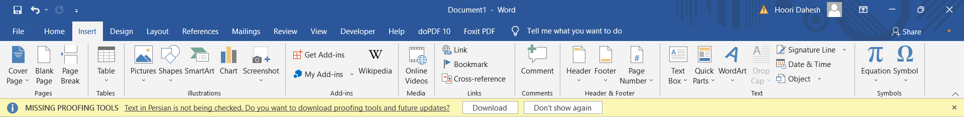

شکل 2 نوار ابزار

$$P\left(X\right)=\frac{1}{{(2π)}^{D/{2 }}{\left|\sum{i}\right|}^{1/2}}e^{(\frac{-1}{2}{\left(X-μ\right)}^{T}\sum{-1}(X-μ))}$$

# فرم

نام و نام خانوادگی: Click or tap here to enter text.

سال تولد: Click or tap to enter a date.

شهر محل تولد:Choose an item.

به جای چندتا کتاب کامپیوتری من کتاب های [1]me before you و [2]atomic habits را آوردم.

# مراجع

|  |  |
| --- | --- |
| [1] | J. Moyes, me before you, 2012. |
| [2] | J. Clear, atomic habits, 2018. |